Pomiar to „proces oddziaływania przyrządu pomiarowego z badanym obiektem, zachodzący w czasie i przestrzeni, którego wynikiem jest uzyskanie informacji o własnościach obiektu”

Metric is the clearly specified quantity related with the performance and reliability of the Internet that we'd like to know the value of. (IETF)
Metrics define what is to be measured. Metric is a system of parameters or ways of quantitative assessment of a process that is to be measured, along with the processes to carry out such measurement.
Metrics refers to the criteria used to evaluate the performance of the system.
- Metryki dla pojedynczych pakietów pomiarowych (ang. singleton)
- Metryki określone dla pewnej liczby pakietów pomiarowych (parametry statystyczne próby)

Właściwości metryki – dobrze zdefiniowana, konkretna, powtarzalna, przydatna, nie sztuczna,
Rodzaje metryk – (poziom pakietów, połączeń, użytkownika)(dla pojedynczego pakietu, dla grupy)

IPTD – IP Packet Transfer Delay – Opóźnienie przekazu pakietów. Czas upływający pomiędzy chwilą wysłania pierwszego bitu a momentem odebrania ostatniego bitu danego pakietu w mierzonej sieci. Parametry statystyczne próby: min, max, mean.
IPDV – IP Packet Delay Variation (ITU) – Zmienność opóźnienia. Dla danego pakietu zdefiniowana jako różnica IPTD tego pakietu i IPTD pakietu odniesienia (pierwszy w strumieniu, min, mean). Dla grupy pakietów, jako różnica między kwantylem rzędu (1-α) rozkładu IPTD a min IPTD w danym przedziale czasu.
IPDV – IP Packet Delay Variation (IETF) – Zmienność opóźnienia. Różnica między OWD dwóch pakietów w danym strumieniu. Dla danego pakietu przeważnie w odniesieniu do poprzedzającego go pakietu. Dla zbioru parametry statystyczne: średnie i x-ty percentyl.
IPLR – IP Packet Loss Ratio – Poziom strat pakietów. Stosunek liczby pakietów straconych do liczby pakietów wysłanych. Stracone, gdy t > T_{max}. Zalecane 3s.
IPER – IP Packet Error Ratio – Poziom błędnych pakietów. Stosunek liczby pakietów z błędami w polu danych do wszystkich nadanych pakietów.
IPPT – IP Packet Throughput – Przepływność na poziomie pakietów. Stosunek liczby pakietów odebranych w danym okresie pomiarowym do długości tego okresu.
IPOT – Octet-based IP Packet Throughput – Przepływność bajtowa. Stosunek liczby bajtów zawartych w odebranych pakietach w danym punkcie sieci w danym okresie pomiarowym.
ISA – IP Service Availability – Dostępność usługi. Usługa uważana jest za dostępną, jeżeli w danym okresie pomiarowym T - IPLR < c. C – założony próg zależny od klasy (std-0.75, 0-0.03, 1-0.2). Min 5 minut, min 1000 pakietów.
Connectivity metric – Dostępność. Możliwość przekazu pakietów między źródłem a urządzeniem docelowym. Urządzenie uznane jest za dostępne, jeśli wysłany pakiet dotrze do źródła w czasie mniejszym niż W zalecane 10s.
OWD – One-Way Delay – Opóźnienie w jednym kierunku. Dla pakietu czas między wysłaniem a odebraniem. Dla grupy pakietów w postaci parametrów statystycznych: min, mean, percentyl x-ty, mediana.
RTT - Round-Trip Delay (Time) – Opóźnienie pakietów w pętli.
OWL – One-Way Packet Loss – Straty pakietów. Poziom strat pakietów – wartość oczekiwana. (Błędy, za małe T_{max}, straty pakietów spowodowane niewydajnością urządzeń pomiarowych).
One-Way Loss Pattern – Struktura strat pakietów w ramach danego strumienia (pojedynczo lub w paczkach)
Packet Reordering – Zmiana kolejność pakietów.
Reorded-ratio-stream – Stosunek odebranych pakietów w złej kolejności do wszystkich.
BTC – Bulk Transfer Capacity – Przepływność. Długoterminowa średnia szybkość bitowa, jaką może uzyskać pojedyncze połączenie TCP na danej ścieżce (trudna definicja metryki, np. różne wersje TCP). Na poziomie wyższym niż IP.
AvB – Available bandwidth – Metryka związana z ruchem, definiuje dostępną przepustowość łącza lub ścieżki na poziomie IP.
Call blocking probability – Definiuje stosunek liczby niezrealizowanych połączeń do liczby prób zestawienia połączeń.
Call set-up latency
Call release latency
BHCA – Busy Hour Call Attempt – Ilość prób nawiązania połączenia w najbardziej obciążona godzinę dnia. Maksymalna liczba zgłoszeń – ile może obsłużyć centrala.
MOS – Mean Opinion Score - związane z poziomem użytkownika
Metody pomiaru MOS – Subiektywne, obiektywne – porównanie próbek mowy, estymowane – za pomocą e-modelu.

Metody pomiarowe – Określają sposoby pomiaru danej metryki. Powinny zapewniać powtarzalność pomiarów. Jak najmniejsza ingerencja w mierzony system. Jak najmniejsza złożoność implementacyjna.

Pomiar IPTD i IPDV metodą aktywną – Dodatkowe pakiety w ramach monitorowanego ruchu. Pakiety pomiarowe przesyłane i obsługiwane tą samą drogą i w ten sam sposób, co pakiety użytkownika. Stosunkowo łatwa implementacja. Wynik jest tylko oszacowaniem wartości metryk użytkowników. Wnosi dodatkowy ruch pomiarowy.
Pomiar IPTD i IPDV metodą pasywną – Obserwacja i rejestracja pakietów użytkowników w kilku punktach sieci. Zapis przesyłany do serwera. Obliczenie opóźnienia na podstawie znaczników czasowych nadanych danemu pakietowi w dwóch różnych punktach pomiarowych. Generowanie pakiet ID (hash) na podstawie nie zmiennych pól w celu jednoznacznego rozpoznania pakietu. Pomiar rzeczywistych opóźnień. Złożona implementacja. Dodatkowy ruch związany z przesyłaniem danych do serwera. Trudne na szybkich łączach.
PDV – 1-point Packet Delay Variation – Metoda pozwala estymować IPDV. Nie wymaga synchronizacji zegarów odbiornika i nadajnika. Zakłada, że pakiety pomiarowe są wysyłane ze stałą szybkością w odstępach T. Stosowana do pomiaru parametru jitter w protokole RTP.
Rodzaje pomiarów – Off-line, on-line. In-service – pakiety pomiarowe wprowadzane w strumień generowany przez użytkowników. Out-of-service – zestawiane oddzielne połączenie, które nie przenosi danych użytk.
Metody pomiaru AvB – Pasywne. Analiza statystyk routerów (wymagany dostęp do węzłów na ścieżce, problem z dokładnością ze względu na czas odpowiedzi routera). Przechwytywanie pakietów (wymagany dostęp do łączy, problem przy dużych przepływnościach). Aktywne: dyspersji par pakietów wysyłane pakiety w odstępach a, w odbiorniku mierzony czas między odebraniem b. Na podstawie zniekształcenia określa się dostępne pasmo: A = Cx{1-(a-b)/a} gdzie C szybkość łącza.
Metodą chwilowego przeciążenia – jeśli chwilowo szybkość strumienia pomiarowego R jest większa od wielkości dostępnego pasma AvB to wartość opóźnienia pakietów wzrasta.

Wynik pomiaru jako zmienna losowa
  - Zmierzone wartości metryk (opóźnienie, jitter, straty) są próbą z pewnej zmiennej losowej
  - Pomiar jest obarczony błędem

Mediana – Środkowy element w posortowanym zbiorze wartości.
Mod rozkładu – Najbardziej prawdopodobna wartość.
Kwantyl rzędu α – x(k) k-ty element z posortowanej próby o liczności n gdzie k=[(n-1)α +1].
Kwartyl – Q1 = kwantyl 0.25, Q2 = kwantyl 0.5 = mediana, Q3 = kwantyl 0.75
a-Percentyl – kwantyl rzędu a/100%

Przedział ufności – Przedział, w którym z zadanym prawdopodobieństwem (1-α) zawarta jest wartość oczekiwana populacji. Poziom ufności to (1-α)*100. Przedział ufności na poziomie 100*(1-α) dla wartości średniej µ gdzie z_{1-α/2} jest kwantylem rozkładu N(0,1). Dla n < 30 korzystamy z rozkładu t-studenta, gdzie t[1- α /2;n-1] to kwantyl (1- α) rozkładu t-Studenta z n-1 stopniami swobody.

Conformance testing
Performance testing
Model błędów gilberta
Metryki Jitter i Wander

Testowanie ma na celu eksperymentalne określenie możliwości danego systemu (urządzenia bądź sieci), nazywanego systemem testowanym SUT (System under Test), dotyczące jego:
  - zgodności (conformance testing) – polegają na sprawdzeniu, czy użyte w danym urządzeniu protokoły i styki są zgodne ze standardami
  - wydajności (performance testing) – mają na celu sprawdzenie wydajności urządzenia
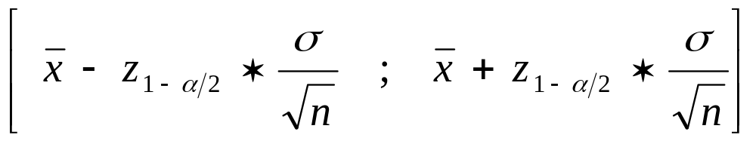
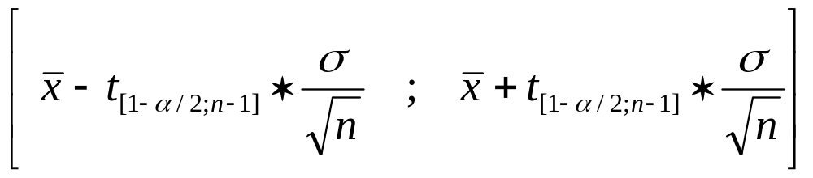
możliwości współdziałania (interoperability testing) polegają na sprawdzeniu możliwości współpracy urządzeń pochodzących od różnych dostawców

